- POPIŠTE POKOJ A DOPLŇTE TEXT.
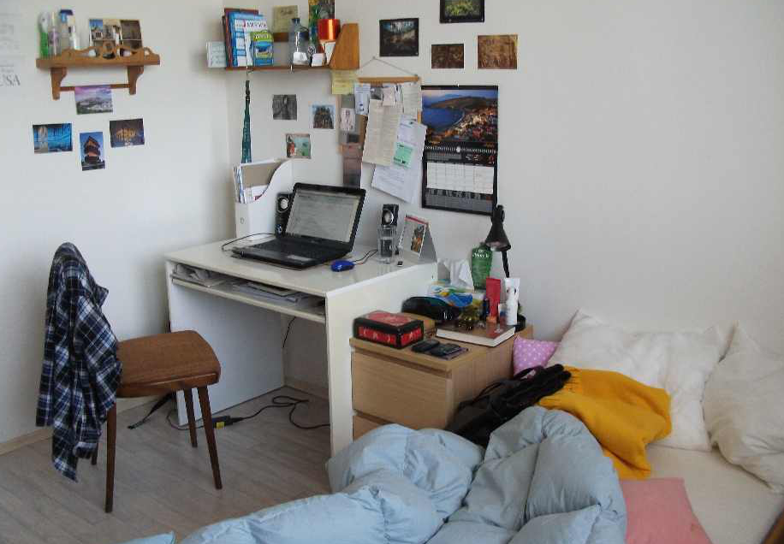

In the picture, there is a settled ………… .
On the bed, there are uncovered ………… .
In teh corner, there is white a ………… .
By the table, there is a ………… chair.
On the wall, there are two wooden ………… .
On the wall, there are sticked ………… .
Na fotografii je zabydlený pokoj. Na posteli jsou nepovlečené peřiny. V rohu je bílý stůl. U stolu je dřevěná židle. Na zdi jsou dvě dřevěné police. Na zdi jsou nalepené fotografie.
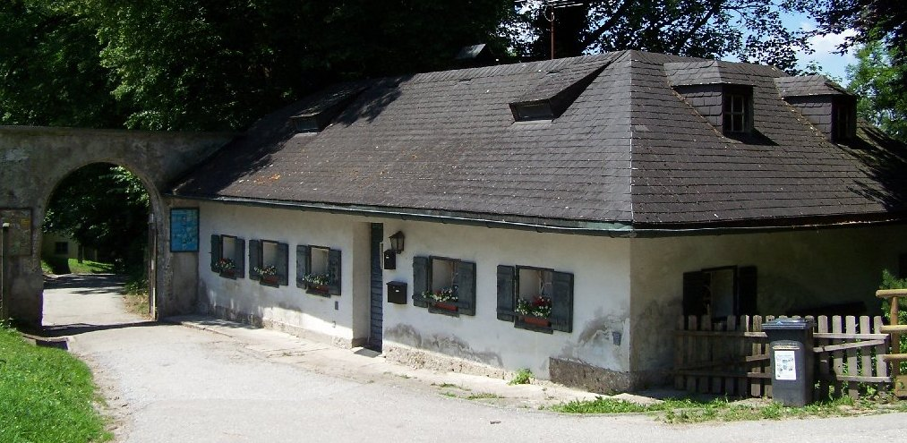
- POPIŠTE DŮM A JEHO OKOLÍ.

wooden shutters, roof, fence, rubbish bin, grass, trees, flowerpot, sunroof, …
dřevěné okenice, střecha, plot, odpadkový koš, tráva, stromy, květináč, střešní okno
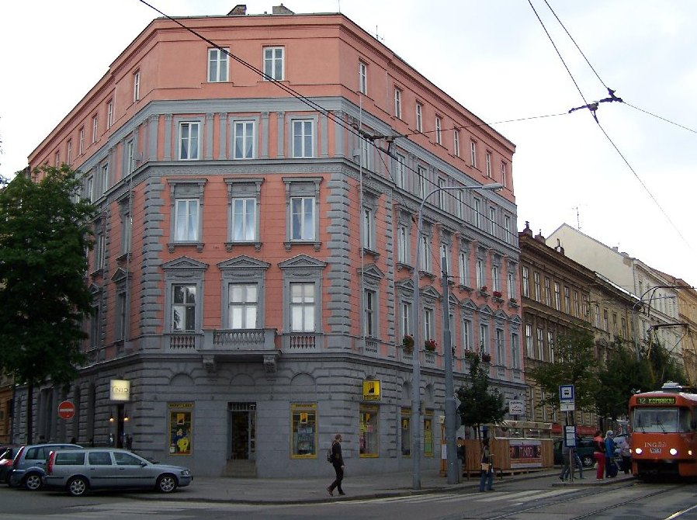

people, cars, tram, windows, tram stop, entrance, shop, …
lidé, auta, tramvaj, okna, tramvajová zastávka, vstup, vchod, obchod

